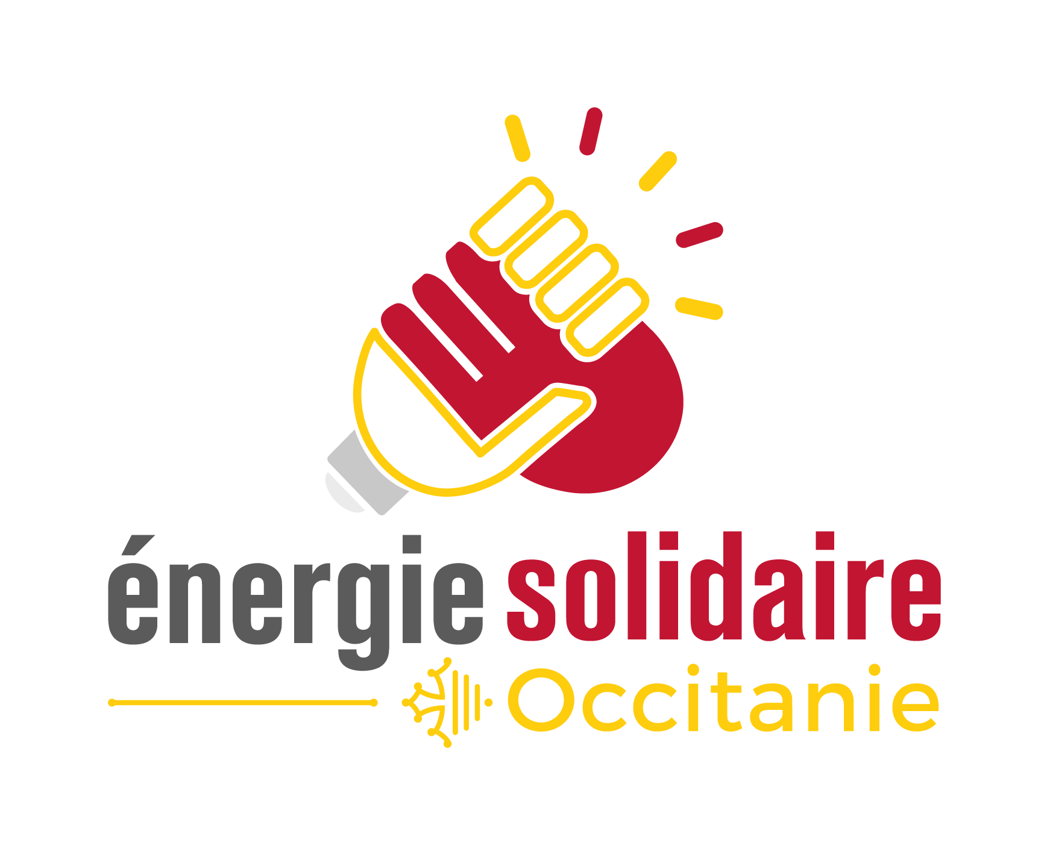

APPEL À PROJETS 2023
Occitanie

Dispositif d’accompagnement des ménages vers une sortie durable de la précarité énergétique

Cahier des charges

Préambule

En région Occitanie, la précarité énergétique dans le logement concerne près de 14% des ménages (Source : GEODIP, 2018). Avec l’augmentation croissante des prix de l’énergie et les effets toujours plus visibles du dérèglement climatique en France, le phénomène de précarité énergétique va continuer de s’accentuer, été comme hiver.

C’est la raison pour laquelle la Région Occitanie s’est engagée, depuis novembre 2016, à devenir Région à énergie positive à l’horizon 2050. Une ambition forte, impliquant de diviser par 2 la consommation d’énergie et de multiplier par 3 la production d’énergies renouvelables. Pour atteindre cet objectif, la Région s’est associée à Énergie Solidaire, au service d’une transition énergétique juste. Énergie Solidaire lance donc en 2023 sa première déclinaison régionale : “Énergie Solidaire Occitanie". Son objectif ? Faire en sorte que les ressources du territoire bénéficient aux habitant⋅e⋅s occitan⋅e⋅s en créant du lien entre les acteurs de la transition énergétique, du bâtiment durable, du social, de la santé-environnement.

En faisant appel à la générosité des producteurs, fournisseurs et consommateurs du secteur de l'énergie mais aussi des acteurs du bâtiment durable, Énergie Solidaire Occitanie sensibilise des acteurs divers à une cause encore méconnue de détresse humaine, la précarité énergétique, et leur offre la possibilité de contribuer aux actions visant à la réduire, grâce à leurs dons. En renforçant les moyens et la visibilité des structures associatives agissant contre la précarité énergétique sur leur territoire, Énergie Solidaire Occitanie s'associe à leurs actions et leur donne le pouvoir d’accompagner un plus grand nombre de bénéficiaires mais aussi d’expérimenter ! Par son action de soutien aux actions locales, Énergie solidaire Occitanie a pour ambition que chacun.e, quel que soit son milieu ou sa situation économique puisse vivre dans un environnement sain, soit maître de sa consommation d'énergie et ne soit pas exclu.e de la transition énergétique !

Si la solution la plus pertinente pour sortir durablement de la précarité énergétique est la rénovation complète et performante du logement, d’autres formes d’actions permettent de faire un pas vers cet objectif d’habitat optimal. Cet appel à projet n’a pas vocation à financer des factures d’énergie impayées ou des actions de repérage des ménages en précarité énergétique, différentes collectivités en Occitanie étant déjà investies sur l’aide d’urgence et la phase d’identification. Nous souhaitons nous inscrire en complémentarité et soutenir des actions opérationnelles post-diagnostic socio-technique : financement de travaux d’amélioration énergétique de l’habitat, auto-réhabilitation accompagnée ou partagée, etc. Nous accorderons une importance particulière à la cohérence technique du projet dans le temps, pierre angulaire de la sortie durable de la précarité énergétique.

Énergie Solidaire Occitanie est dans la capacité aujourd’hui d’allouer une première enveloppe de 100 000 € à destination des acteurs associatifs proposant un accompagnement pluridisciplinaire (technique, social, juridique) adapté et dans la durée.

Calendrier de l’appel à Projets

- Ouverture des candidatures le 21 juin 2023
- Réception des dossiers de candidature jusqu’au 30 septembre 2023 inclus
- Sélection des dossiers de candidature par le Conseil d’Administration et le Comité d’Engagement d’Énergie solidaire Occitanie au plus tard le 15 novembre 2023

Critères d’éligibilité

Énergie Solidaire Occitanie a vocation à soutenir tout type d’action portée par des associations d’intérêt général situées en Occitanie et visant à faire reculer la précarité énergétique dans sa composante « logement ».

Dans le cadre de la distribution de cette première enveloppe de 100 000 €, le Conseil d’Administration du fonds de dotation Énergie Solidaire a acté que seules les associations porteuses d’un dispositif d’accompagnement des ménages vers une sortie durable de la précarité énergétique seraient éligibles à un financement d’Énergie solidaire Occitanie. Les programmes proposés doivent s’inscrire dans la phase post-diagnostic socio-technique.

Cadre de l’appel à projets

Montant minimal attribué par projet : 20 000 €

Montant maximal attribué par projet : 40 000€

Durée du soutien : 1 à 3 ans

Présélection des associations candidates

Pour des raisons internes au fonctionnement du dispositif Énergie Solidaire, le Conseil d’Administration du fonds a décidé de pré-sélectionner 10 associations et d’en soumettre la liste pour validation au Comité d’Engagement.

Critères d’attribution

Les critères d’attribution qui permettront de départager les associations candidates sont les suivants. Les cinq premiers critères représentent 85 % de la note finale et le critère libre 15 % :

Accompagnement des ménages vers une sortie durable de la précarité énergétique
Reproductibilité
Expérience, connaissance & travail en réseau
Type d’accompagnement proposé
Cohérence technique du projet dans le temps
Mesures d’impact de la performance
Critère libre

/!\ Pensez-y : envoyez-nous votre dossier au plus tôt, sans attendre la date limite ! Cela nous permettra, si besoin, de vous demander des compléments d’information.

Processus de sélection

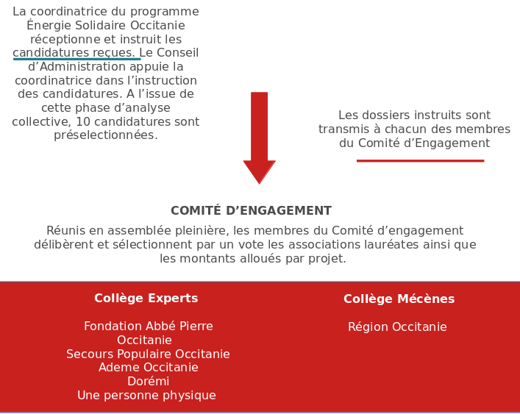

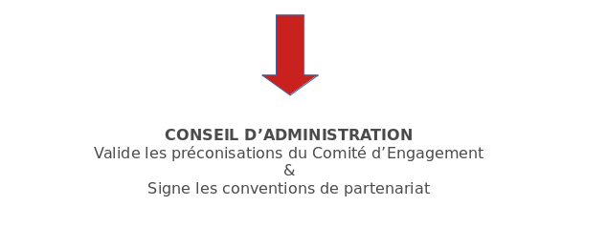

Opérations de communication

Le présent appel à projet revêt un double objectif : lutter plus efficacement contre la précarité énergétique en Occitanie et fédérer un réseau d’acteurs sur le territoire autour des enjeux multidimensionnels de la précarité énergétique.

C’est pourquoi chaque lauréat du présent appel à projet s’engage à :

- Mentionner le partenariat avec Énergie Solidaire Occitanie sur l’ensemble de ses outils promotionnels et de communication, pendant toute la durée de la convention de partenariat

- Permettre à Énergie Solidaire Occitanie d’afficher sur l’ensemble de ses outils de communication le logo de l’association ainsi que les informations relatives au projet soutenu dans le cadre de ce partenariat (après validation par l’association des documents qui la concerne)

- S’engager à être disponible à l’occasion de l'événement organisé par Énergie Solidaire Occitanie dans le cadre du Salon Energaïa 2023

- Permettre à Énergie Solidaire d’utiliser l’image de l’association si des outils de valorisation étaient créés (vidéos de présentation du projet par exemple)

Merci d’envoyer votre candidature par mail à l’adresse : contact-occitanie@energie-solidaire.org

Pièces à joindre au dossier de candidature

- Dossier de candidature dûment rempli
- Calendrier prévisionnel de mise en œuvre de l’action
- Budget prévisionnel de l’action
- Rapport d’activité et financier 2022 de la structure
- Un Relevé d’Identité Bancaire (RIB)
- Le présent cahier des charges paraphé et signé

Nom, Prénom de la personne en charge du suivi de la candidature :

Qualité :

Adresse mail :

Numéro de téléphone :

Nom, Prénom du ou de la signataire :

Qualité :

Date :

Signature :

